Datablad

Produktnummer: 542600
Produktnavn: Bund HØJ 1-rum til XXL FAD - Sushi

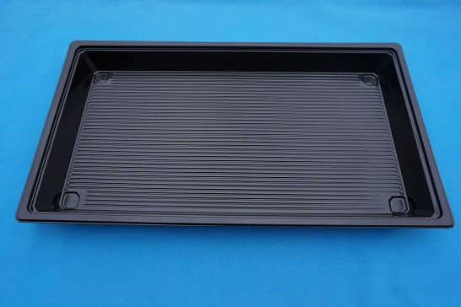
Materiale: R-pet

Tykkelse: 750 my

Størrelse: 500 x 280 x 38 mm

Farve: Sort

Folietype: Standard

Antal pr. pose: 75 styk
Nr. 542-6

Antal pr. kasse: 75 styk

Antal kasser pr. palle: 20 kasser

Kassestørrelse: 590 x 390 x 400 mm (L x B x H)

Antal pr. lag/palle: 4 ks/1.500 styk

Brutto vægt pr. kasse: 12,5 kilo

Netto vægt pr. kasse : 11,5 Kilo

Brutto vægt pr. 1.000: 168 kilo

Brutto vægt pr. palle: 250 kilo
(ekskl. palle)

EAN kode på pose: NEJ
EAN kode på kasse: NEJ

Godkendt til fødevarer: JA

Kontakttemperatur/-tid: Op til 40 °C/ >24 timer, 40 til 70 °C/max 2 timer
Egnet til: Frys, køl, stuetemp., varmholdelse (65-70 °C, dog max 2 timer)
Ikke egnet til: Mikrobølgeovn, ovn, ”hot fill” (70 – 100 °C / max 15 min.)

